2009年11月9日
買う市 株式会社
**********************************************************************

livedoor デパート、5周年キャンペーンの第1弾をスタート

～「livedoor デパート大賞」受賞記念特別販売や買い回りクーポンを実施～

**********************************************************************

買う市株式会社（本社：東京都千代田区飯田橋4-7-1 ロックビレイビル、代表取締役社長：松浦義幹、資本金：2億4000万円）は、当社が企画・運営する「livedoor デパート」において「5周年キャンペーン」のメインセール第1弾を11月18日（水）まで開催します。

5周年キャンペーン 第1弾 URL：http://depart.livedoor.com/anniversary/5th/sale01.html

買う市は「livedoor デパート」「livedoor BOOKS」「livedoor リサイクル」「買う市ショッピングモール」「商品検索 freec」等を運営するインターネットカンパニーです。
「livedoor デパート」は、ポータルサイト「livedoor」の公式ショッピングモールです。

「5周年キャンペーン」の第1弾では、優良な出店テナントに贈られる「livedoor デパート大賞」（http://depart.livedoor.com/anniversary/5th/depart_award.html）の発表を行うと同時に、それらテナントの商品による受賞記念特別販売も開催します。「livedoor デパート大賞」は、総合賞（1位～3位）、カテゴリ賞、特別賞の3種類があり、いずれも売上の推移や顧客対応の内容など総合的な評価から選出を行います。

さらに「5周年キャンペーン」の第1弾では、購入回数に応じて割引率が変動する「買い回りクーポン」（http://depart.livedoor.com/anniversary/5th/coupon.html）の発行も行います。これは1回の購入で2％が割引されるクーポンを発行し、2回目以降の購入から前回の割引率に2％が加算されていく割引クーポンで、5回以上の購入では最大10％の割引サービスが受けられます。

買う市では、「5周年キャンペーン」でのさまざまなイベントの開催により、集客率の向上を図るとともに、11月18日（水）から開催される第2弾への再来訪にもつなげていく考えです。

【5周年キャンペーン 第1弾ページ】
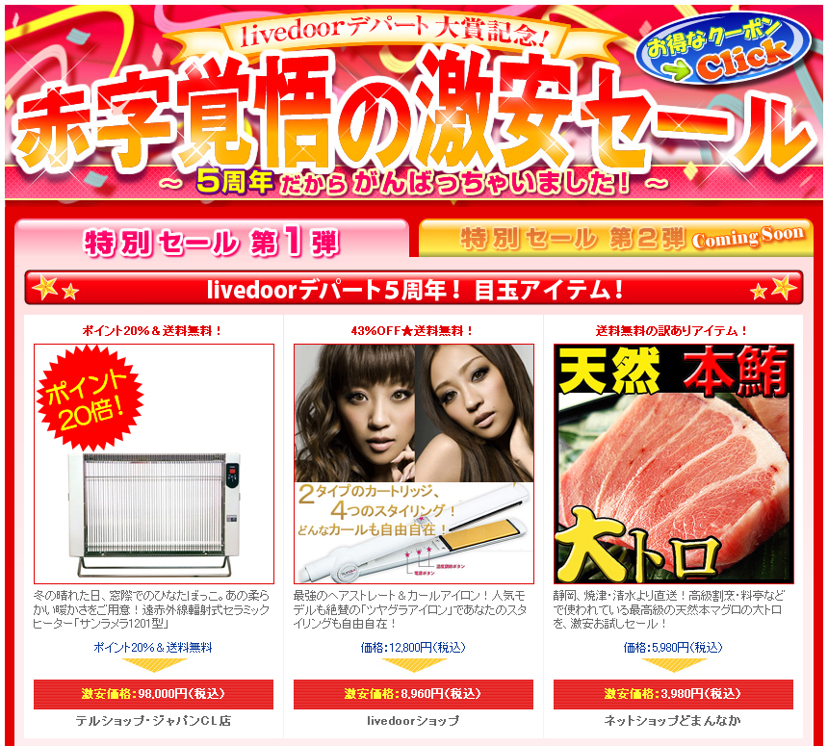
【livedoor デパート大賞】
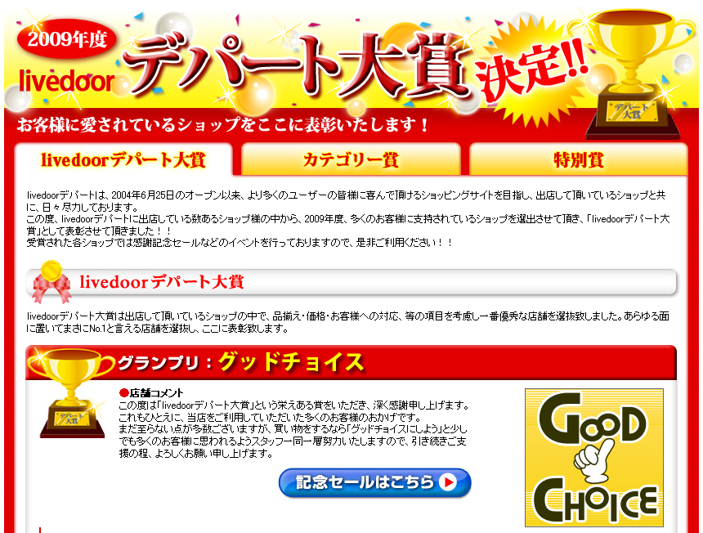

上記の商品名/会社名/著作の名称等は各社の登録商標または商標です。
■買う市 株式会社について http://corp.cau1.com/
ショッピングモール事業と書籍を中心とした直販サービス事業、さらにテナント向けのサービス事業などを展開し、インターネットショッピングサービスにおいて業界基準以上のサービスはもとより、付加価値の高い新たなサービスを構築し、利用顧客や出店テナントが常に満足できる“インターネットショッピング総合サプライヤー”を目指しています。

〔買う市が運営するショッピングサイト〕
livedoor デパート http://depart.livedoor.com/
livedoor BOOKS http://books.livedoor.com/
livedoor リサイクル http://recycle.livedoor.com/
買う市ショッピングモール http://mall.cau1.com/
freec http://freec.cau1.com/

＜本件に関するお問い合わせ＞
買う市 株式会社 担当：林 奈穂子
電話：03-5226-1841
E-mail: pr@cau1.net

【5周年キャンペーン 第1弾の主な商品】
1、【43％OFF★送料無料】人気モデル絶賛☆『ツヤグラアイロン』
販売価格：8960円（税込、標準価格：1万2800円）
http://tenant.depart.livedoor.com/t/livedoorshop/item5702788.html
2、【送料無料】訳あり！天然本マグロ・大トロ 天然本鮪（クロまぐろ）セット
販売価格：3980円（税込、標準価格：5980円）
http://tenant.depart.livedoor.com/t/domannaka/item5464665.html
3、自然の潤いをお届けする、Boneco（ボネコ）気化式加湿器
販売価格：1万600円（税込、標準価格：1万5800円）
http://tenant.depart.livedoor.com/t/goodchoice/item4326276.html
4、スライヴマッサージチェア くつろぎ指定席 CHD-853（K）・ブラック
販売価格：6万6500円（税込、標準価格：14万8000円）
http://tenant.depart.livedoor.com/t/telshop/item4361696.html
5、電気保温おでん・湯豆腐鍋 田楽亭 タレ容器付 CS3-061215
販売価格：2990円（税込、標準価格：3390円）
http://tenant.depart.livedoor.com/t/yamaden/item5503871.html
6、ダウニー エイプリルフレッシュ 3060ミリリットル
販売価格：1380円（税込、標準価格：4410円）
http://tenant.depart.livedoor.com/t/piedi-nudi/item3692317.html
7、【送料無料】ゼンケン 全自動野菜スープメーカー「スープリーズ」
販売価格：2万8980円（税込、標準価格：3万2550円）
http://tenant.depart.livedoor.com/t/lib1203/item5075225.html
8、【即納】ネット最安値2980円！米国TVショッピングで大人気！新商品シャムイージー
販売価格：1980円（税込、標準価格：5980円）
http://tenant.depart.livedoor.com/t/takasimaya/item5493898.html
9、【数量限定！555円！】ル・クルーゼ ラムカン・ダムール（S・蓋付）
販売価格：555円（税込、標準価格：2500円）
http://tenant.depart.livedoor.com/t/goodchoice/item5775318.html

※一部の商品については価格や割引率等が変動する場合があります。
※上記の商品名/会社名/著作の名称等は各社の登録商標または商標です。

